ICTCLAS分词系统研究（四）－初次切分
经过原子分词后，源字符串成了一个个独立的最小语素单位。下面的初次切分，就是把原子之间所有可能的组合都先找出来。算法是用两个循环来实现，第一层遍历整个原子单位，第二层是当找到一个原子时，不断把后面相邻的原子和该原子组合到一起，访问词典库看它能否构成一个有意义有词组。
用数学方法可以做如下描述：
有一个原子序列：A(n)(0<=n<m)(其中m为原子序列A的长度)。当I=n时，判断AnAn+1..Ap是否为一个词组，其中n<p<m.
用伪码表示：
for(int I=0;I<m;I++){
String s=A[I];
for(int j=I+1;j<m;j++){
s+=A[j];
if(s是一个词组){
把s加入到初次切分的列表中;
记录该词组的词性;
记录该词组所在表中的坐标位置及其它信息;
}
else
break;
}
}
分词用例”红跟病很多”经过初次切分后的数据结构及切分结果如下图所示:

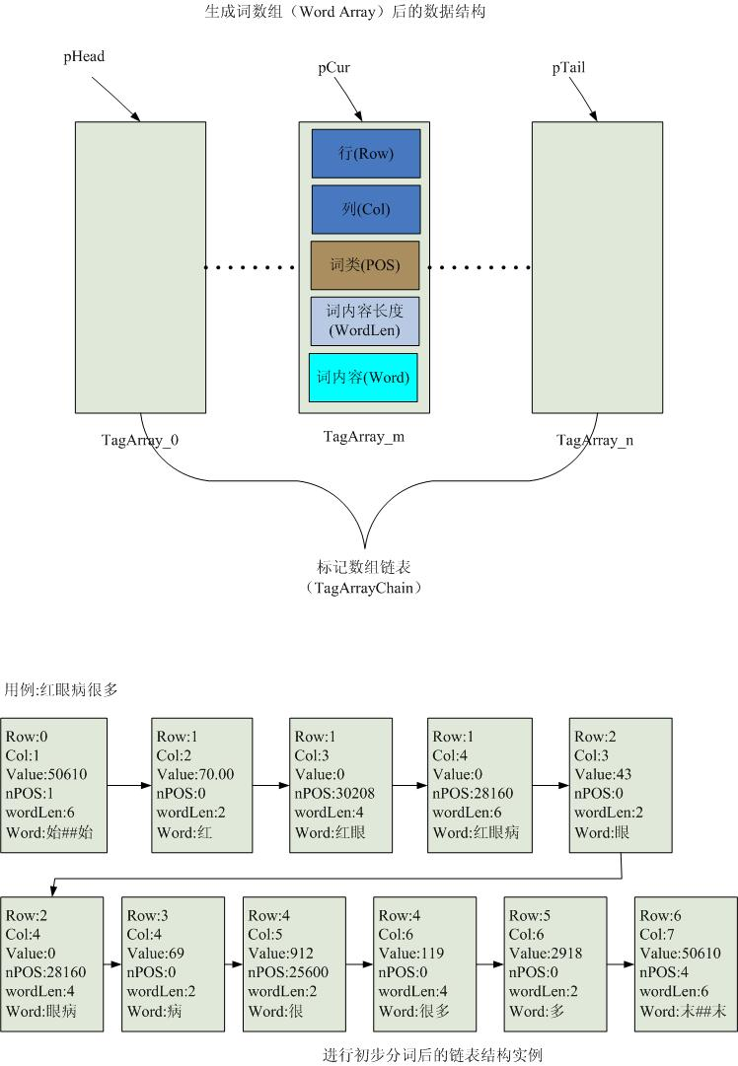
用二维表来表示的表结构和队列结构如下图所示:
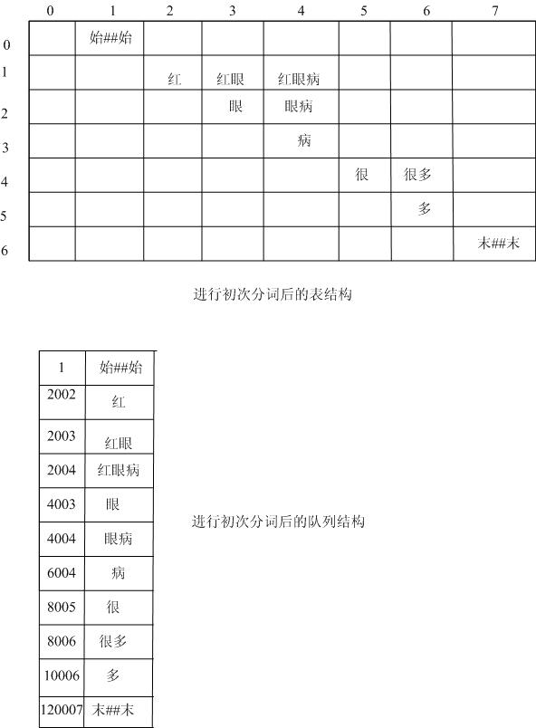
从上图可以看出,在二维表中,初次切分后的词组,第一次字相同的在同一行,最后一个字相同的在同一列,原来的原子在对称轴上.
